Міністерство освіти і науки України
ДВНЗ «Прикарпатський національний університет імені Василя Стефаника»
Кафедра комп’ютерних наук та інформаційних систем

Лабораторна робота № 4
з дисципліни Програмування та підтримка веб-застосувань
Тема: Застосування AngularJS для реалізації сценаріїв обробки та передачі даних між контекстами

Виконав ст.гр. КН-4
Ребега Мар’ян Ігорович
______________________
(Особистий підпис, дата)
Прийняв викладач
Ізмайлов А.В.
______________________
(Особистий підпис, дата)

м.Івано-Франківськ – 2020 рік
Мета роботи: навчитись застосовувати AngularJS для реалізації сценаріїв обробки та передачі даних між контекстами.
Теоретичні відомості
AngularJS – це opensource JavaScript-фреймворк, який для опису інтерфейсу використовує декларативне програмування, а бізнес-логіка відокремлена від коду інтерфейсу, що дозволяє поліпшити тестованість і масштабованість додатків.
Іншою відмінною рисою фреймворка є двостороннє зв’язування, яке дозволяє динамічно змінювати дані в одному місці інтерфейсу при зміні даних моделі в іншому. Таким чином, AngularJS синхронізує модель і представлення.
Для реагування на подію у коді, який знаходиться поза межами Angular застосунку, застосовуються функції $digest і $apply.
Наприклад, застосування функції setTimeout усередині функції, яка знаходиться у межах Angular-застосунку викличе подію, яка буде існувати поза його контекстом і Angular за замовчуванням на неї не відреагує.
У кінці такого коду (фактично, одразу після нього) можна здійснити запуск digest-циклу вручну за допомогою функції $digest(). Однак, така реалізація не забезпечить опрацювання Angular винятків, які можуть виникнути у цьому коді, оскільки вони залишаться поза його контекстом.
Для вирішення цієї проблеми згаданий код необхідно помістити у функцію, яка буде аргументом функції $apply.

Хід роботи.
Завдання 1
Створити front-end застосунок засобами AngularJS, який реалізує список покупок, який дозволяє викреслювати зроблені покупки:
- переводити їх у список «куплено».
- HTML-сторінка повинна відображати 2 списки: «Купити» та «Куплено».
- список «Купити» повинен бути наперед наповнений принаймні 5-ма позиціями (використати масив літералів об’єктів виду {name: "яблук", quantity: 10}). Кожен елемент списку покупок повинен містити «назву» та «кількість». Такий елемент відображається користувачеві у форматі «Купити item_quantity item_name». Наприклад, для {name: "яблук", quantity: 10} має бути відображено «Купити 10 яблук» (нюанси мови можна ігнорувати у допустимих межах).
- після кожного елементу списку має знаходитися кнопка «Куплено».
- коли користувач клацає по цій кнопці, асоційований з нею елемент повинен бути усунутий зі списку «Купити» і з’явитися у списку «Куплено».
- список «Куплено» повинен бути ініціалізований порожнім і на його місці має відображатись повідомлення «Ще нічого не куплено». Повідомлення має відображатися ЛИШЕ, якщо список пустий. Коли певний елемент «куплено», то він має з’явитися у цьому списку у форматі «Куплено item_quantity item_name». Наприклад, для {name: "яблук", quantity: 10} має бути відображено «Куплено 10 яблук» (нюанси мови можна ігнорувати у допустимих межах).
- коли користувач «купить» всі елементи списку «Купити», то замість порожнього списку має відобразитись повідомлення «Усе куплено».
- застосунок НЕ повинен містити ЛИШЕ 1 контролер.
- обидва списки реалізувати у вигляді масивів, які ініціалізуються всередині функції сервісу користувача. Для реалізації сервісу користувача використати .service().
- приховування елементів сторінки (повідомлень) реалізувати за допомогою директиви ng-if.
- застосунок НЕ повинен використовувати HTML-атрибут onclick для прив'язки поведінки до кнопки, як і НЕ повинен маніпулювати чи отримувати доступ до DOM.
Завдання 2
Надайте викладачеві посилання на зроблений застосунок, розміщений на GitHub.
Завдання 3
Зробіть висновки щодо виконаної роботи.
Результат роботи:
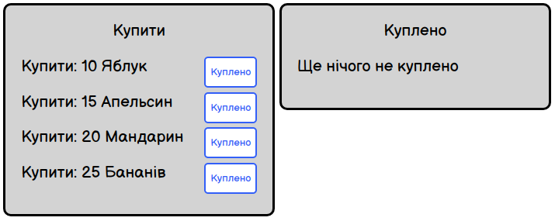
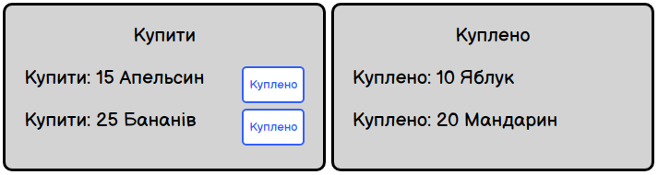
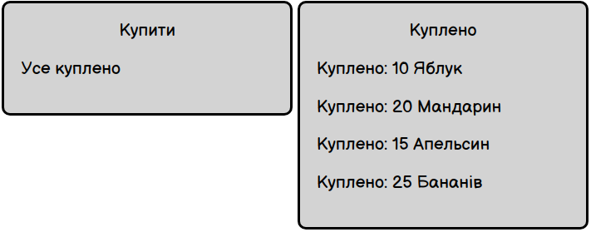

Висновки: застосовувати AngularJS для реалізації сценаріїв обробки та передачі даних між контекстами.

